**Tutorial**

**ทำการสร้าง server ชื่อ file เป็น server.js**

**1.เขียนคำสั่งใน vs code ตรง terminal**

**>> npm init**

**>> npm install express cors nodemon mongodb –save**

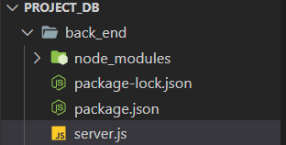 **จะได้ไฟล์ตามนี้**

**2. ตรง username, password ให้เปลี่ยนเป็นของเรา DBName ตรงตามชื่อ databases ที่ mongo DB**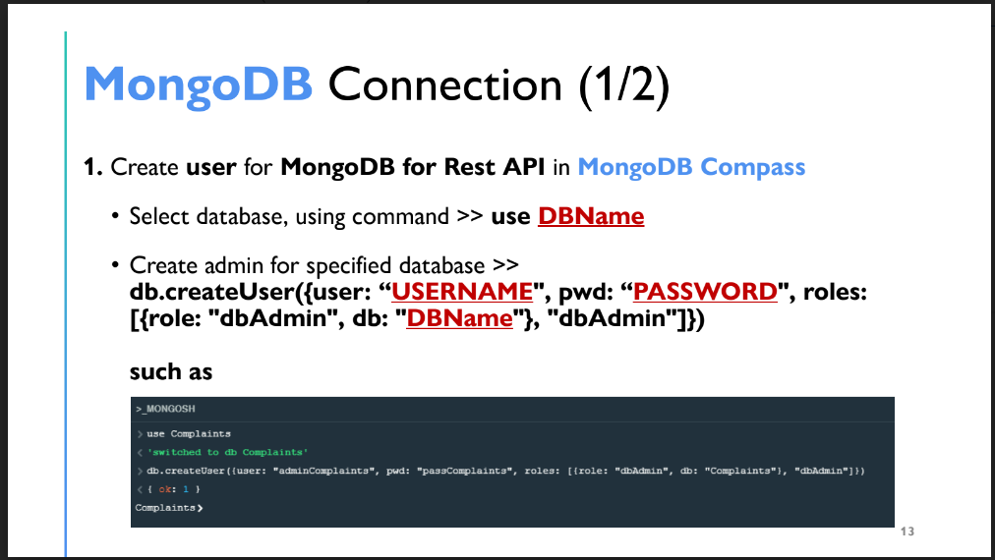

**3.นำตรง username, password ให้เปลี่ยนเป็นของเรา DBName ตรงตามชื่อ databases ที่ mongo DB มาใส่ใน code >> server.js**

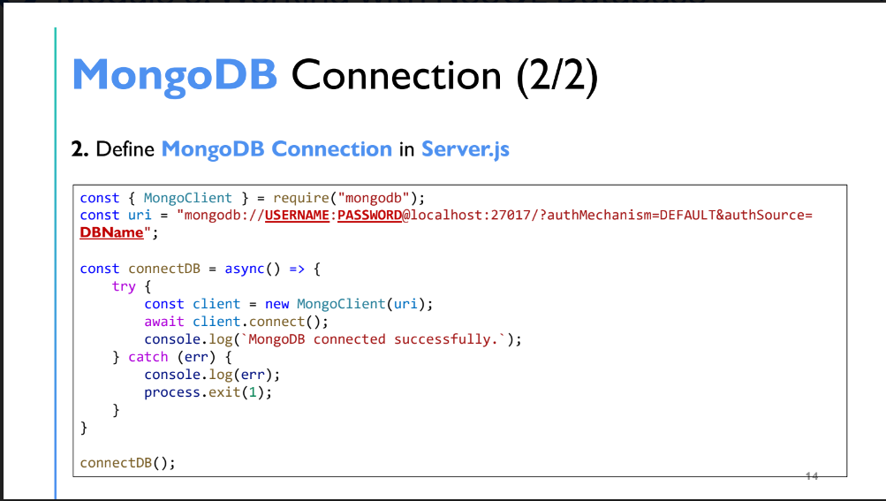

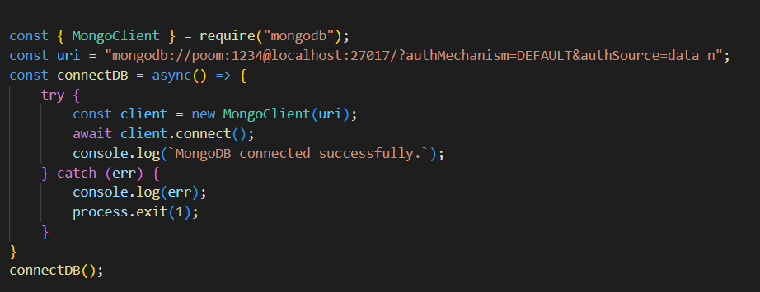 **ตัวอย่าง code ใน server.js**

